**Dr. Casa**

***Everybody dies! El Departamento de Diagnóstico del Hospital Universitario Tecnológico nos pidió que les diéramos una mano con un sistema que les ayude a hacer su trabajo. Después de una interconsulta con distintos docentes de PdeP optamos por modelarlo en objetos.***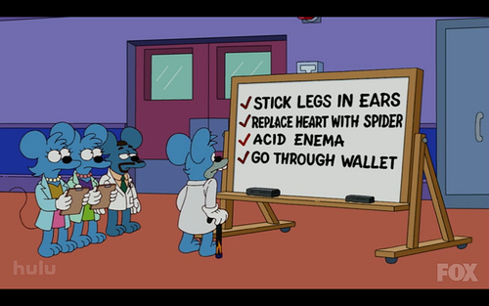

Cualquier persona puede contraer enfermedades. En el momento que contrae una enfermedad no le causa ningún efecto, pero cada día que vive una persona con su enfermedad se producen sus efectos.

De toda enfermedad se conoce la cantidad de células que amenaza de la persona enferma, que depende de qué enfermedad sea y puede ir cambiando a medida que transcurre el tiempo, atenuándose o agravándose. El efecto que provoca en una persona es:

* Las enfermedades infecciosas (como la *malaria*) aumentan la temperatura de la persona infectada en tantos grados como la milésima parte de las células amenazadas.
* Las enfermedades autoinmunes (como el *lupus*) destruye la cantidad de células amenazadas.

Por otra parte, las enfermedades infecciosas pueden reproducirse a sí mismas, duplicando la cantidad de células amenazadas.

Se pide:

1. Crear una malaria de 5000 células amenazadas y un lupus de 10000.
2. Crear a Logan con valores saludables.
3. Hacer que la malaria se reproduzca.
4. Hacer que Logan contraiga esa malaria.
5. Hacer que Logan viva un día de su vida.
6. Hacer que Logan contraiga también lupus.
7. Hacer que Logan viva otro día de su vida.
8. Hacer que dichas malaria se atenúe en 1000 y el lupus en 500.
9. Hacer que Logan viva otro día de su vida.

**Segunda temporada**

*Good news, new symptoms!* La directora del hospital,  Lisa Cuddy no puede convencer a Dr. House de usar el sistema y nos llamó para actualizarnos sobre los requerimientos.

Los médicos saben atender a cualquier persona enferma dándoles una dosis de medicamento (cada médico da una dosis distinta: por ejemplo Foreman siempre suministra 400 ml, mientras que Cameron suministra 300 ml). Cuando la persona recibe un medicamento las enfermedades que tiene en el cuerpo se atenúan (cada una se atenúa en la cantidad de medicamento recibida, multiplicada por 15), y se curan en el caso de que no afecten a más células. Si un médico contrae una enfermedad, éste trata de curarse atendiéndose a sí mismo.

Se pide:

1. Hacer que Cameron atienda a Logan.
2. Existen médicos que son jefes de departamento, como House, que cuando tienen que atender a un paciente, no le administran medicación sino que les dicen a uno sus subordinados que lo hagan. Hacer que House atienda a Cameron.
3. Hacer que House contraiga la Muerte. La Muerte disminuye toda la temperatura de la persona y no se atenúa con ningún medicamento.
4. Para pensar: Aparece una nueva enfermedad que cualquier persona puede contraer. ¿qué deberíamos saber de ella para poder representarla? ¿cuáles serían las alternativas de solución?
5. Para pensar: Ahora queremos modelar una enfermedad como el sida, que es tanto infecciosa como autoinmune. ¿Cómo lo solucionamos?
6. Para pensar: ¿Qué pasaría si todas las enfermedades matan las células que afectan? ¿Y si las autoinmunes tuvieran otro efecto adicional?